

ที่ ปส. 055/2564 วันที่ 29 ธันวาคม 2564

**ไอแบงก์ เปิดตัว****แอปพลิเคชัน “iBank Financing”**

**เปิดประสบการณ์ใหม่ของการขอสินเชื่อง่ายๆ ตอบโจทย์ไลฟ์สไตล์คนยุคใหม่**

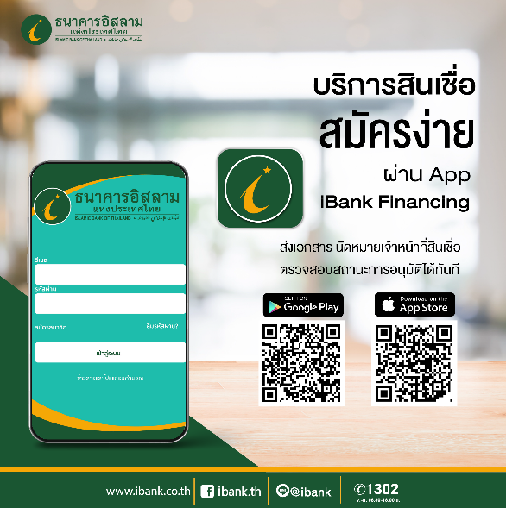

**ธนาคารอิสลามแห่งประเทศไทย (ไอแบงก์)** เปิดให้บริการขอสินเชื่อผ่านแอปพลิเคชัน 'iBank Financing' อย่างเป็นทางการ พร้อมเปิดประสบการณ์ใหม่ของการสมัครสินเชื่อบุคคล หรือสินเชื่อธุรกิจ ผ่านมือถือหรือแท็บเล็ต ได้ทั้งระบบ Android และ iOS แล้วตั้งแต่วันนี้

แอปพลิเคชัน “iBank Financing” ถือเป็นอีกหนึ่งนวัตกรรมการให้บริการของไอแบงก์ส่งท้ายปี 2564 ที่สรรค์สร้างเพื่อตอบโจทย์ไลฟ์สไตล์คนยุคใหม่ที่ต้องการความรวดเร็ว ลดขั้นตอนการเดินทาง โดยแอปพลิเคชันนี้ถูกพัฒนาขึ้นเพื่อมอบความสะดวกสบายแก่ลูกค้าและประชาชนที่สนใจสมัครขอใช้ผลิตภัณฑ์ด้านสินเชื่อไม่ว่าจะเป็นสินเชื่อบุคคลหรือสินเชื่อธุรกิจ โดยมาพร้อมบริการโปรแกรมการคำนวณจำนวนเงินผ่อนชำระรายเดือน ที่สามารถประเมินความสามารถในการผ่อนชำระได้เบื้องต้นด้วยตนเอง และเป็นช่องทางในการติดตามสถานะใบสมัครสินเชื่อพร้อมปฏิทินขอนัดหมายพนักงานธนาคารเพื่อทำสัญญาได้ กับขั้นตอนการใช้งานง่ายๆ ดังนี้

1. สแกนเพื่อดาวน์โหลด และติดตั้ง แอปพลิเคชัน “iBank Financing”

2. เลือกเมนู “สมัครใช้งาน” และกรอกข้อมูลลงทะเบียนการใช้งาน และยืนยันตัวตนผ่านรหัส OTP

3. เข้าสู่ระบบ และลงทะเบียนสมัครใช้บริการสินเชื่อ กรอกข้อมูลต่างๆ ตามขั้นตอน

4. กดยืนยันการสมัครใช้บริการ

ผู้ที่สนใจสามารถดาวน์โหลดและติดตั้ง แอปพลิเคชัน “iBank Financing” ได้แล้ววันนี้ สอบถามข้อมูลการใช้งานเพิ่มเติมได้ที่ iBank Call Center 1302